РІВНЕНСЬКИЙ ДЕРЖАВНИЙ ГУМАНІТАРНИЙ УНІВЕРСИТЕТ
Факультет математики та інформатики
Кафедра інформаційно-комунікаційних технологій
та методики викладання інформатики

«До захисту допущено»
Завідувач кафедри
проф.Войтович І.С.
(підпис)
« » 2019 р.

Дипломний проект (робота)
ступеня «Магістр»
з напряму підготовки (спеціальності) 6.010104 «Професійна освіта.
(Комп’ютерні технології)»
на тему: Розробка інтелектуального інтерфейсу середовища перегляду відкритих відеоматеріалів

Виконав: студент VI курсу, групи М-КТ-21
Демчук Віталій Олександрович
(прізвище, ім’я, по батькові) (підпис)
Керівник доц., к.т.н., Батишкіна Ю.В. ______
(посада, наукова ступінь, вчене звання, прізвище та ініціали) (підпис)
Консультант
(назва розділу) (посада, вчене звання, науковий ступінь, прізвище, ініціали) (підпис)
Рецензент_____________________ _
(посада, науковий ступінь, вчене звання, прізвище ініціали) (підпис)
Рецензент_____________________
(посада, науковий ступінь, вчене звання, прізвище ініціали) (підпис)

Засвідчую, що у цьому дипломному проекті немає запозичень з праць інших авторів без відповідних посилань.
Студент ___________
(підпис)

Рівне – 2020 року

ЗМІСТ
ВСТУП 4
РОЗДІЛ 1. ТЕХНОЛОГІЇ РОЗРОБКИ ВЕБСАЙТІВ 6
1.1. Мова розмітки гіпертекстових документів HTML 6
1.1.1. Визначення та використання HTML 6
1.1.2. Загальна структура та розмітка HTML документів 7
1.1.3. Структура HTML елементів та їх типи 8
1.1.5. Типи даних HTML 10
1.2. Каскадні таблиці стилів CSS 11
1.2.1 Визначення та переваги CSS 11
1.2.2. Синтаксис каскадних таблиць стилів 12
1.2.3. Приєднання стилів до HTML документу 13
1.3. Система керування вмістом 14
1.3.1. Опис та призначення систем керування контентом вебсторінок 14
1.3.2. Переваги та недоліки систем керування вмістом 15
1.3.3. Система керування вмістом DataLife Engine 16
РОЗДІЛ 2. СТВОРЕННЯ СТРУКТУРИ, ОПИС ДИЗАЙНУ ТА ФУНКЦІОНАЛУ ІНТЕЛЕКТУАЛЬНОГО ІНТЕРФЕЙСУ СЕРЕДОВИЩА ПЕРЕГЛЯДУ ВІДКРИТИХ ВІДЕОМАТЕРІАЛІВ 17
2.1. Розробка структури інтерфейсу 17
2.1.1. Аналіз чинних сайтів з відеоматеріалами 17
2.1.2. Розробка загальної структури інтерфейсу 18
2.2. Опис дизайну та функціоналу інтерфейсу середовища для перегляду відеоматеріалів 19
2.2.1. Загальні елементи для всіх сторінок сайту 19
2.2.2. Головна сторінка сайту 22
2.2.3. Сторінка перегляду відеоматеріалу 26
2.2.4. Сторінка добірок 31
2.2.5. Реєстрація та авторизація користувача 32
2.2.6. Сторінка зворотного зв’язку 34
2.2.7. Адаптивний дизайн сторінок сайту 35
РОЗДІЛ 3. ОСОБЛИВОСТІ РЕАЛІЗАЦІЇ ІНТЕЛЕКТУАЛЬНОГО ІНТЕРФЕЙСУ СЕРЕДОВИЩА ДЛЯ ПЕРЕГЛЯДУ ВІДКРИТИХ ВІДЕОМАТЕРІАЛІВ 38
3.1. Опис використаного програмного забезпечення 38
3.1.1. Редактор коду 38
3.1.2. FTP-клієнт 39
3.1.3. Графічний редактор 40
3.2.1. Вибір та встановлення шаблону 41
3.2.2. Редагування шаблону 42
3.2.3. Редагування зовнішнього вигляду вебсайту 44
3.3. Панель адміністратора CMS DLE 46
3.3.1. Загальні можливості панелі адміністратора 46
3.3.2. Використання модулів 47
3.3.3. Сторінка додавання та редагування відеоматеріалів 48
ВИСНОВКИ 50
СПИСОК ВИКОРИСТАНИХ ДЖЕРЕЛ 51
ДОДАТКИ 53
Додаток А. Сертифікат учасника 53
Додаток Б. Диск 54

ВСТУП
На даний момент у Всесвітній павутині присутня велика кількість сайтів для перегляду відеоматеріалів, але досвідчений користувач одразу помітить, що більша їх частина є однотипною, як з точки зору дизайну, так і з точки зору функціональної складової.
Ще одним великим мінусом більшості веб-ресурсів з цією тематикою є налаштування їх розробників в першу чергу на монетизацію, а не на зручність у користуванні середовищем потенційним користувачем. Через це досить часто в пошуках потрібного відеоматеріалу, звичайний користувач натикається на сайти, які переповнені рекламою та мають незручний інтерфейс, що стає на заваді між відвідувачем сайту та контентом, який його цікавить.
Велика кількість середовищ перегляду відеоматеріалів не враховують права власності і дозволяють розміщувати контент із захищеними авторськими правами, що призводить до блокування певних сторінок або ресурсу в цілому. Для запобігання подібних випадків, потрібно, щоб розміщення відеоматеріалів відбувалося з урахуванням наявності авторських прав у матеріалів, що публікуються на вебсайті.
Тому, розробити інтелектуальний інтерфейс середовища перегляду відкритих відеоматеріалів, в якому є зручний та інтуїтивний дизайн з достатньою функціональністю, що дозволить переглядати велику кількість відкритих відеоматеріалів з різною тематикою, є актуальним у наш час.
Об’єктом дослідження є процес розробки інтелектуального інтерфейсу середовища перегляду відкритих відеоматеріалів.
Предмет дослідження – середовища перегляду відеоматеріалів та інструменти для розробки їх інтерфейсів.
Мета роботи – розробити інтелектуальний інтерфейс середовища перегляду відкритих відеоматеріалів, для власного та загального користування.
Завдання:
- Проаналізувати наявні сервіси для перегляду відеоматеріалів.
- Обрати інструменти розробки інтелектуального інтерфейсу середовища перегляду відкритих відеоматеріалів.
- Розробити інтелектуальний інтерфейс середовища перегляду відкритих відеоматеріалів.
В процесі написання магістерської роботи використовувалися такі наукові методи як метод емпіричного дослідження (вивчення літературних джерел) та методи теоретичного дослідження (аналіз, синтез).
Практична значимість проекту полягає в тому, що розроблений інтерфейс дозволить користувачеві легко знаходити та переглядати потрібні відеоматеріали.
Апробація результатів. Основні положення та результати кваліфікаційного дослідження доповідались та обговорювались на XII та XIII Всеукраїнській науково-практичній конференції «Інформаційні технології в професійній діяльності», які відбулися 30 жовтня 2019 року та 18 листопада 2020 року відповідно в Рівненському державному гуманітарному університеті.
Публікації. Тези доповіді «Проектування інтелектуального середовища перегляду відкритих відеоматеріалів» у електронному збірнику тез доповідей XII Всеукраїнської науково-практичної конференції «Інформаційні технології в професійній діяльності» (30.10.2019р. м. Рівне).
Тези доповіді «Розробка інтелектуального інтерфейсу середовища перегляду відкритих відеоматеріалів» у електронному збірнику тез доповідей XIII Всеукраїнської науково-практичної конференції «Інформаційні технології в професійній діяльності» (18.11.2020р. м. Рівне).

РОЗДІЛ 1. ТЕХНОЛОГІЇ РОЗРОБКИ ВЕБСАЙТІВ

1.1. Мова розмітки гіпертекстових документів HTML

1.1.1. Визначення та використання HTML
HTML (HyperText Markup Language – мова гіпертекстової розмітки) не є мовою програмування, що досить часто думають початківці. Це мова розмітки, яка використовується для визначення структури вебсторінок, які відвідують користувачі. Для того, щоб побачити результат виконання HTML коду, потрібно скористуватися браузером, попередньо зберігши його у файл з розширенням «.html».
Вебсторінки можуть мати складну або просту структуру, все залежить лише від замислу та бажання розробника. Мова розмітки HTML складається з цілого ряду елементів, які використовуються для того, щоб можна було надати сторінці певного вигляду та щоб вона спрацьовувала певним чином.[1]
HTML надає розробникам наступні засоби:
- Публікацію в мережі інтернет документи з заголовками, текстом, списками, зображеннями, таблицями, відео та аудіо матеріалами тощо.
- Отримувати інформацію з Всесвітньої мережі за допомогою гіперпосилань.
- Розробляти інтерактивні форми для проведення операцій з даними, для пошуку інформації, замовлення послуг та товарів у магазинах тощо.[2]
На даний час останньою версією мови розмітки є HTML5. Ця версія значно розширила попередній функціонал та внесла нові можливості для розробки по справжньому гнучких сайтів. Ось деякі з цих можливостей:
- Підтримка геолокації – визначення місцеперебування користувача на мапі та використання цієї інформації для показу погоди, виводу магазинів, кінотеатрів і т.д.
- Відтворення відео та аудіофайлів.
- Обчислення у фоновому режимі.
- Офлайн застосунки.
- Малювання – за допомогою тегу <canvas> та засобами JavaScript можна малювати лінії, фігури, градієнти та змінювати їх у реальному часі.
- Нові елементи форм: для часу, дати, чисел, пошуку і т.д.[3]

1.1.2. Загальна структура та розмітка HTML документів
Якщо відкрити будь-яку вебсторінку, то вона буде містити в собі елементи, які є типовими для всіх сайтів, в незалежності від того яка в цього сайту буде направленість та тематика.
Розмітка HTML сторінки складається з чотирьох компонентів:
- Елементів
- Базових типів даних
- Символьних мнемонік
- Декларацій типу документа
Найпростіший HTML документ має наступну структуру (рис. 1.1):
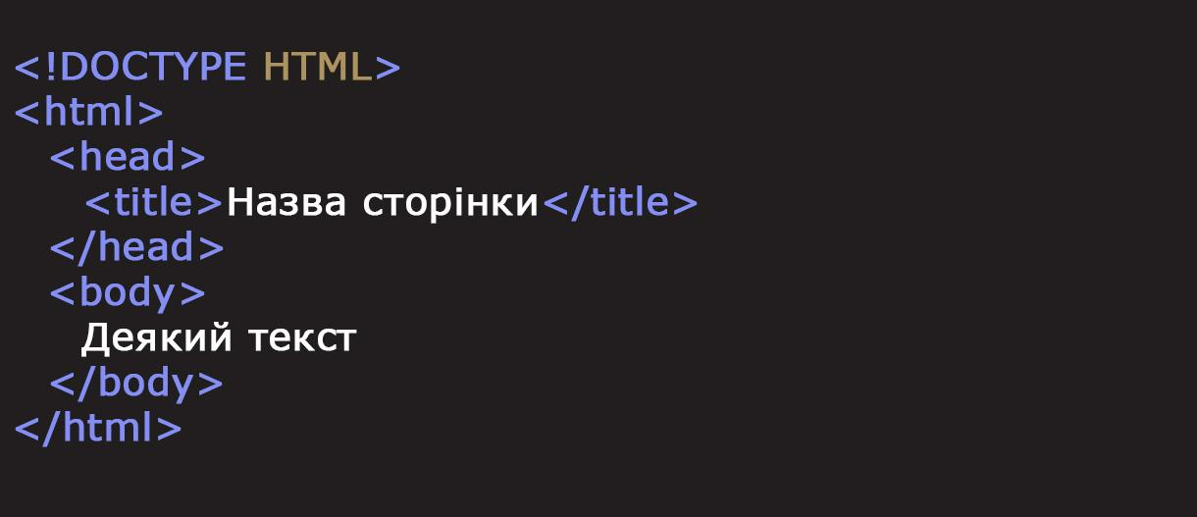
Рис. 1.1. Структура найпростішого HTML документу
Подивившись на структуру найпростішого документа HTML 5.2 можна побачити що вона складається з трьох обов’язкових частин:
- Декларація типу документа. Поміщається в елемент <! DOCTYPE> та призначений для вказівки типу поточного документа. Це необхідно, щоб браузер розумів, згідно з яким стандартом слід інтерпретувати поточну вебсторінку, а не змушував його «плутатись».[4]
- Шапка документа. Поміщається в елемент <head> який призначений для зберігання інших елементів, мета яких - допомогти браузеру в роботі з даними. Також всередині контейнера <head> знаходяться метатеги, які використовуються для зберігання інформації призначеною для браузерів і пошукових систем. Вміст тегу <head> не показується на вебсторінці, за винятком тегу <title> що встановлює заголовок вікна вебсторінки.[5]
- Тіло документа. Поміщається в елемент <body> та призначений для зберігання вмісту вебсторінки, який після обробки зображується у вікні браузера. Інформацію, яку потрібно виводити в документі, слід розташовувати саме всередині контейнера <body>. До такої інформації належить текст, зображення, теги, скрипти JavaScript і т.д.[6]

1.1.3. Структура HTML елементів та їх типи
Для кращого розуміння поняття елемент у мові розмітки HTML, потрібно детально розглянути елемент «Параграф» (рис. 1.2).
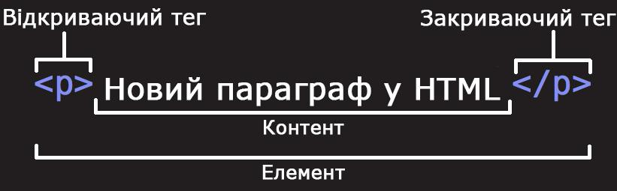
Рис. 1.2. Елемент «Параграф»
- Відкриваючий тег: Складається з назви (позначення) елемента (в цьому випадку, p), який поміщено всередину кутових дужок. Цей тег говорить браузеру що це є початком елементу, з цього моменту тег починає впливати на контент що слідує за ним.[1]
- Закриваючий тег: Виглядає так само як і відкриваючий тег, але на початку, перед назвою тегу повинен знаходитися символ «Слеш». Він потрібен для того, щоб позначити де елемент закінчується. Доволі частою помилкою початківців є пропуски закриваючого тегу, яка може призвести до неочікуваних результатів. В кращому випадку така помилка може не вплинути на сторінку і все спрацює належним чином, в іншому випадку вміст сторінки може взагалі не промальовуватися чи зображуватися не як очікувалося.[1]
- Контент: У випадку з тегом «Параграф», його контентом є звичайний текст.
- Елемент: відкриваючий тег + закриваючий тег + контент = елемент.
Всі елементи у HTML виконують різні функції, навіть якщо в результаті різні елементи у вікні браузера показуються однаково, то за своїм призначенням та дією вони відрізняються. За дією та призначенням їх можна поділити на три групи:
- Структурні. Елементи цієї групи призначені для створення структури та для опису семантики тексту документу. Ці елементи не мають спеціального відтворення тексту, але у більшості браузерів у наявності є стилі для форматування кожного елемента.
- Презентаційні. До цієї групи відносяться елементи головним призначенням яких є опис зовнішнього вигляду, при цьому вони не зазначають функцій тексту до його застосовуються.
- Інтерактивної взаємодії. Елементи цієї групи умовно можна розділити на дві підгрупи: скрипти та форми для взаємодії користувача з даними на сайті. Ці елементи дозволяють користувачам впливати на зміст або вигляд документу в реальному часі.[7]
1.1.4. Атрибути в HTML
У кожного елементу в розмітці, можуть бути атрибути (рис. 1.3). Атрибут це додаткова інформація про елемент, яка, не показується в самому елементі. В наведеному прикладі атрибут «class» задає елементу «Параграф» ім’я класу, за яким буде відбуватися звернення до цього елементу стилями чи скриптами.
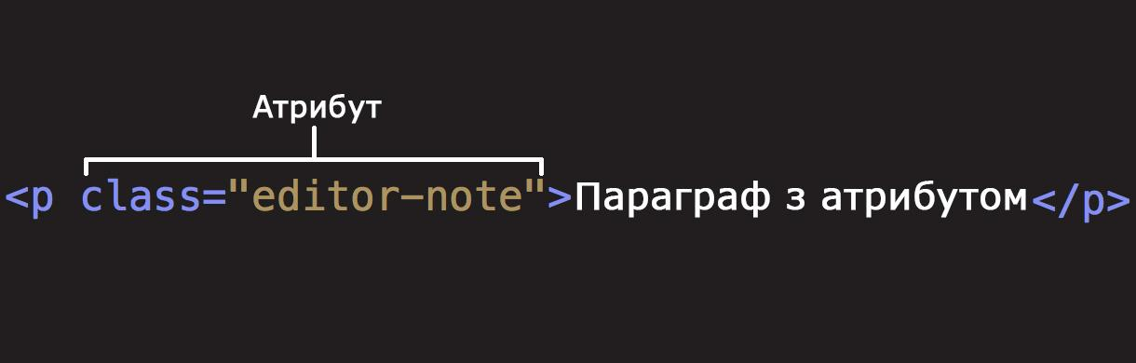
Рис. 1.3. Атрибут елементу «Параграф»
Всі атрибути повинні записуватися за наступними трьома правилами:
- Пробіл між назвою атрибута та ім’ям елемента.
- Після ім’я атрибута повинен стояти знак рівності.
- Вміст атрибута, повинен бути укладено в лапки.

1.1.5. Типи даних HTML
У HTML існує декілька типів даних, деякі з них використовуються для вмісту елементів і велика їх кількість для значень атрибутів. Кожен елемент несе у собі дві властивості, це вміст та атрибут з певними значеннями. Ці значення прописуються відповідно до визначених DTD типів даних.[8]
В мові розмітки HTML підтримуються наступні типи даних:
- %Text – до цього типу відноситься текст який призначений для читання людьми.
- %Color – значення цього типу, визначають кольори. Значенню кольору може бути шістнадцятковим числом або вказано вже заготовленою назвою.
- %Length – цей тип визначає значення довжини для атрибутів, та може вказуватися в цілому числі пікселів, або у відсотках.
- %Charset – визначається таблицею кодування символів.
- %Datetime – описує багато варіантів для представлення дати та часу.
- %StyleSheet – це дані таблиць стилів.

1.2. Каскадні таблиці стилів CSS

1.2.1 Визначення та переваги CSS
CSS – спеціальна мова стилю сторінок, що використовується для опису їх зовнішнього вигляду. Сторінки пишуться на мовах розмітки, в більшості такою мовою є HTML.[9]
CSS використовується розробниками та відвідувачами вебсторінок, щоб визначити кольори, шрифти, верстку та інші аспекти вигляду сторінки. Можливість розділити зміст сторінки від вигляду документу є однією з головних переваг каскадних таблиць стилів.
Через таке розділення забезпечується більша доступність, гнучкість та контроль за показом контенту, робить його більш структурованим що спрощує читання. Однією з головних можливостей стилів, є задання різного вигляду сторінок в залежності від пристрою на якому переглядається сторінка.
Переваги CSS:
- Інформація про зовнішній вигляд усіх сторінок сайту або його окремих частин може міститися в одному файлі з розширенням .css, що дозволяє швидко робити зміни в дизайні сторінок.
- Можливість задати різний зовнішній вигляд сторінок для різних типів користувачів та пристроїв;
- Сторінки зменшуються в об'ємі та стають більш структурованими, оскільки інформація про стилі відділена від тексту та має певні правила застосування і сторінка побудована з їх урахуванням; [9]
- Прискорення завантаження сторінок і зменшення обсягів інформації, що передається, навантаження на сервер та канал передачі.

1.2.2. Синтаксис каскадних таблиць стилів
CSS має доволі простий в розумінні синтаксис, він використовує невелику кількість англійських слів для опису правил. Для кращого розуміння правил можна подивитися на запис CSS коду (рис. 1.4), який змінює колір тексту для елементу «Параграф» на червоний.
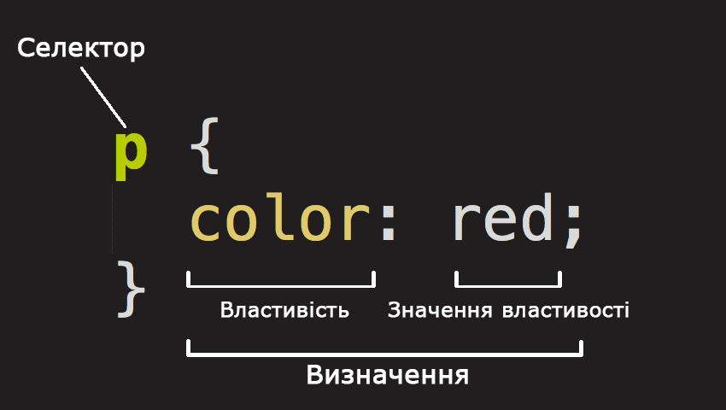
Рис. 1.4. Задання стилю для елементу «Параграф»
Вся структура називається набором правил, або просто правилом. Окремі частини у правилі мають свої назви: [10]
- Селектор: це назва елементу, класу, ідентифікатора HTML елементу до якого буде застосовуватись правило.
- Властивість: це назва тієї частини стилю яка буде змінюватися, в цьому випадку це властивість «color», яка змінює колір тексту.
- Значення властивості: вказується після назви властивості та двокрапки, для властивості «color» це може бути назва «red», як показано у прикладі, або значення кольору шістнадцятковому форматі.
- Визначення: властивість + значення властивості = визначення.
Для того, щоб контент на сторінці показувався так, як очікується розробником та щоб можна було легко редагувати документ зі стилями, потрібно дотримуватись наступних правил написання CSS коду: [11]
- Після значення властивості обов’язково ставиться символ «;».
- Шістнадцяткове значення кольору не скорочується, а пишеться повністю з шести символів.
- Назви тегів та властивостей в правилах завжди пишуться з малої літери.
- У всіх випадках в стилях використовуються лише подвійні лапки
- Після двокрапки завжди ставиться пробіл.
- Кожна нова властивість пишеться з нового рядка.

1.2.3. Приєднання стилів до HTML документу
Для того, щоб під’єднати CSS стилі до HTML документу, потрібно зберегти код таблиць стилів у файл з розширенням «.css», а потім включити (рис. 1.5) або імпортувати (рис. 1.6) його в HTML сторінку
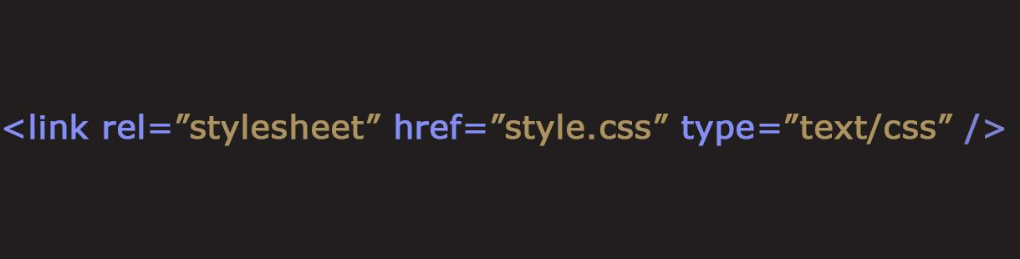
Рис. 1.5. Підключення CSS за допомогою тегу «link»
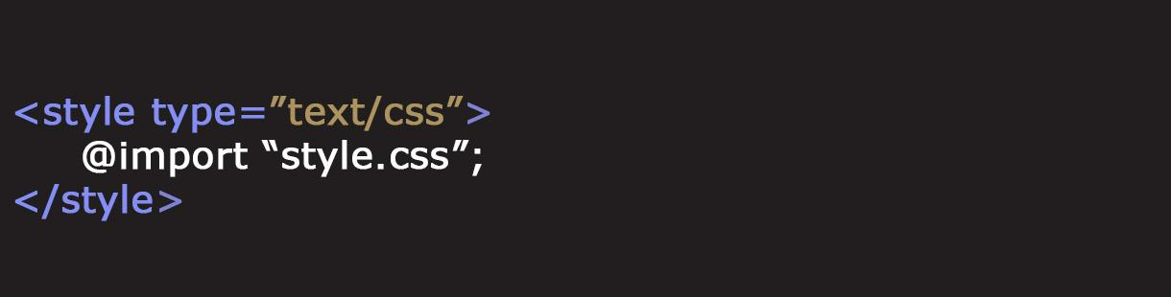
Рис. 1.6. Підключення CSS за допомогою імпорту

1.3. Система керування вмістом

1.3.1. Опис та призначення систем керування контентом вебсторінок
CMS (Content management system – система керування вмістом) – програмне забезпечення для організації вебсайтів чи інших інформаційних ресурсів в Інтернеті чи окремих комп’ютерних мережах.[12]
Суть роботи CMS полягає у схемі поділу наповнення сайту та його дизайну. Користувачеві надається можливість вибрати шаблон, який визначає оформлення сторінки. Залишається тільки заповнити його інформацією. Більшість систем керування вмістом базується на використанні візуального редактора — програми, яка за допомоги інтуїтивно зрозумілого інтерфейсу дозволяє додавати або змінювати інформацію на сайті. Варто відзначити, що сайт не складається з сукупності сторінок, а формується динамічно. Доданий контент зберігається в базі даних, наприклад, MySQL, і використовується при генерації сторінки після отримання відповідного запиту з боку клієнта.[12]
В більшості, системи керування вмістом призначені для створення сайтів з певним наповненням. CMS використовуються для створення наступних сайтів:
- Інтернет-магазин (OpenCart, Magento).
- Персональні сайти (WordPress, Monstra).
- Блог (Wordpress, vBulletin).
- Корпоративні сайти (Drupal, Joomla).
- Портали (DLE, Drupal).
Мабуть, головним плюсом більшості систем керування контентом є можливість її гнучкого налаштування під свої потреби. Однією з найпопулярніших систем є Wordpress, яка завдяки своїй універсальності може використовуватися як персональна сторінка користувача, так і великим інтернет-порталом чи навіть магазином.

1.3.2. Переваги та недоліки систем керування вмістом
Перший час після появи CMS було багато суперечок між верстальниками та любителями автоматизації. Тепер коли пройшов досить великий період та у розробників набрався досвід з використання таких систем, можна чітко визначити переваги та недоліки щодо її використання.
Почати слід з перерахування плюсів використання CMS:
- Доступність веброзробки: CMS умовно можна поділити на платні та безоплатні. Перші створюють, розвивають та підтримують великі компанії, то безкоштовні тримаються на чистому ентузіазмі.
- Швидкість створення сайтів: в порівнянні з розробкою сайту традиційними засобами HTML та CSS, розробка з використанням CMS позбавляє вебмайстрів від цілої маси непотрібних операцій, що пришвидшує роботу в рази.
- Простота в розробці та підтримці: завдяки ретельно продуманому функціоналу більшості CMS, не потрібно бути майстром веброзробки, щоб запустити простий сайт.
- Дизайн окремо від вмісту: система підтримує редагування контенту окремо від функціональних елементів та дизайну. Це дозволяє непідготовленому користувачу редагувати вміст, не порушуючи при цьому код.
- Розділення прав та доступу: CMS дозволяє кожному користувачу задати права в залежності від ролі.
- Не потрібно знати код: для розробки сайту без використання системи керування вмістом знання HTML, CSS, PHP, JavaScript є необхідними. CMS дозволяє розробити вебсайт без їх освоєння.[13]
З огляду на все вище написане, можна було зробити висновок, що, через те що, використання CMS є простим і не потребує знань HTML та CSS, то чому б всі сайти не робити тільки з її використанням. Поглянувши на проблему більш уважно, можна побачити й мінуси у використанні системи керування вмістом:
- Обмеження у свободі розробки: попри великий вибір з наявних розширень та плагінів, деякі завдання потребують індивідуальної розробки нових рішень під замовлення.
- Низька безпека сайту: через те що деякі CMS набули масового розповсюдження, хакери вже знають про всі можливі шляхи обходу, що робить сайти на системі керування потенційними жертвами зловмисників.
- Однотипність сайтів: однією з «болячок» CMS є те, що перейшовши на сайт можна швидко зрозуміти на якій системі він був побудований, через «шаблонність» і схожість між собою.
- Повільне завантаження: CMS зберігає всі ресурси окремо, а завантажує та поєднує їх лише тоді коли користувач перейшов на відповідну сторінку. Це значно збільшує час завантаження сторінки.[13]

1.3.3. Система керування вмістом DataLife Engine
DataLife Engine (DLE) – це багатофункціональна система керування контентом вебсайту. Завдяки потужній системі керування записами, новинами, статями, користувачами, DLE призначена в першу чергу для створення власних засобів масової інформації, та блогів. Але завдяки великій кількості налаштувань, його можна використовувати практично для будь-яких цілей.[14]
Так через деякий час, основним призначенням рушія стала розробка розважальних вебресурсів. До них можна віднести: .[15]
- Торент-трекери.
- Онлайн-кінотеатри.
- Ігрові сайти.
- Музичні сайти
Інформаційні портали зустрічаються з такою ж періодичністю, як на Joomla чи Drupal, тому систему не можна назвати вузько направленою. Однією з основних переваг рушія DLE, є його низьке навантаження на ресурси сервера.

РОЗДІЛ 2. СТВОРЕННЯ СТРУКТУРИ, ОПИС ДИЗАЙНУ ТА ФУНКЦІОНАЛУ ІНТЕЛЕКТУАЛЬНОГО ІНТЕРФЕЙСУ СЕРЕДОВИЩА ПЕРЕГЛЯДУ ВІДКРИТИХ ВІДЕОМАТЕРІАЛІВ

2.1. Розробка структури інтерфейсу

2.1.1. Аналіз чинних сайтів з відеоматеріалами
Перед початком розробки сайту потрібно було розв'язати дві проблеми:
- Як змусити користувача повертатись на сайт?
- Які функції та можливості цікавлять простого користувача в першу чергу?
Для того, щоб розв'язати ці проблеми та в результаті отримати зручний інтерфейс для середовища перегляду відеоматеріалів, в першу чергу потрібно переглянути вже готові рішення та виділити в них основні деталі, функції й т.д., через які вони мають попит серед користувачів, протягом великого проміжку часу.
Були переглянутими такі відомі платні сервіси для перегляду відеоматеріалів як «MEGOGO.NET», «IVI.RU», «NETFLIX.COM», «YOUTUBE.COM» та їх менш відомі безкоштовні аналоги, які також є популярними та мають свою постійну аудиторію користувачів.
Провівши аналіз, було виділено наступні можливості які зроблять середовище привабливим для користувачів:
- Простий та зручний дизайн.
- Зручний пошук на сайті.
- Легко залишити відгук та проста система оцінок.
- Програвач повинен знаходитися на видному місці.
- Сортування за жанром, рейтингом, роком і т.д.
- Реєстрація на сайті через облікові записи «Google», «Facebook» і т.д.
- Адаптивність під різні пристрої.[16]

2.1.2. Розробка загальної структури інтерфейсу
Для того, щоб полегшити розробку сайту, буде використовуватися система керування вмістом DataLife Engine, яка завдяки своєму функціоналу, зменшить затрати часу на розробку та дозволить швидко вносити зміни у дизайн при його підтримці у майбутньому.
Через те що, досить велика частина трафіку сайтів приходиться саме на мобільні пристрої, то потрібно, щоб такі елементи сайту, як меню, сайдбар, карусель і т.д. підлаштовувалися під їх розміри екрану, інакше кажучи, дизайн має бути адаптивним.
На головній сторінці мають знаходитися «найсвіжіші» відеоматеріали, які в першу чергу зацікавлять користувача, що перейшов на сайт.
Важливою частиною є можливість для користувача зареєструватися на сайті, та зберегти до свого профілю ті відеоматеріали, які він хотів би переглянути пізніше або переглянути ще раз.
Для кожного відеоматеріалу повинна бути сторінка, на якій користувач зможе його подивитися у декількох з доступних програвачів, прочитати основну інформацію та залишити відгук.
Для зручності в навігації по сайту, потрібно додати пошук відео за назвою. Також, якщо користувачу подобається певний жанр фільмів, то потрібно для всіх популярних жанрів створити навігаційну панель з назвами категорій, перейшовши за якими користувач потрапить на сторінку де знаходяться фільми за обраним жанром.
З точки зору адміністратора сайту, корисним буде додати на сайт метрику, яка буде рахувати кількість користувачів, що відвідали сайт, та дасть чітку статистику. Це допоможе краще зрозуміти, якого типу відеоматеріали є цікавішими для користувачів.

2.2. Опис дизайну та функціоналу інтерфейсу середовища для перегляду відеоматеріалів

2.2.1. Загальні елементи для всіх сторінок сайту
На кожній сторінці сайту є елементи, які повторюються. В першу чергу вони задають єдиний стиль всьому сайту і дозволяють швидко переходити по сторінках середовища, не змушуючи користувача завжди повертатися на головну сторінку.
Перший елемент, який зустрічається на сайті це блок «шапка» (рис. 2.1). В цьому елементі, у лівому верхньому куті знаходиться логотип сайту, при натисканні на який, користувача перенаправляє на головну сторінку сайту. У правій частині хедеру знаходиться зображення з фотографією профілю користувача, та посилання для авторизації на сайті й переходу на сторінку з закладками, яка є робочою навіть для незареєстрованих користувачів.
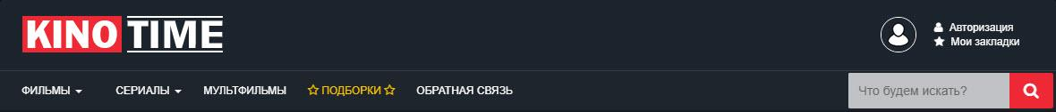
Рис. 2.1. «Шапка» сайту
У нижній частині блоку знаходиться головне меню, при натисканні на пункти «Фильмы» та «Сериалы» відкриваються випадаючі списки з назвами категорій. Також у цьому блоці знаходиться поле пошуку відеоматеріалів за назвою, після натискання на кнопку «Знайти», користувача переносить на сторінку з результатами пошуку, де перелічуються всі відеоматеріали, у яких було виявлено збіг у назві. Для прикладу, так буде виглядати сторінка пошуку, якщо в поле пошуку вказати слово «Шерлок» (рис. 2.2).
Наступним елементом який знаходиться на кожній сторінці вебресурсу є «Сайдбар» (рис. 2.3), який знаходиться у правій частині сайту та призначений для навігації. Сайдбар складається з декількох блоків, кожен з яких, виводить корисну інформацію користувачеві.
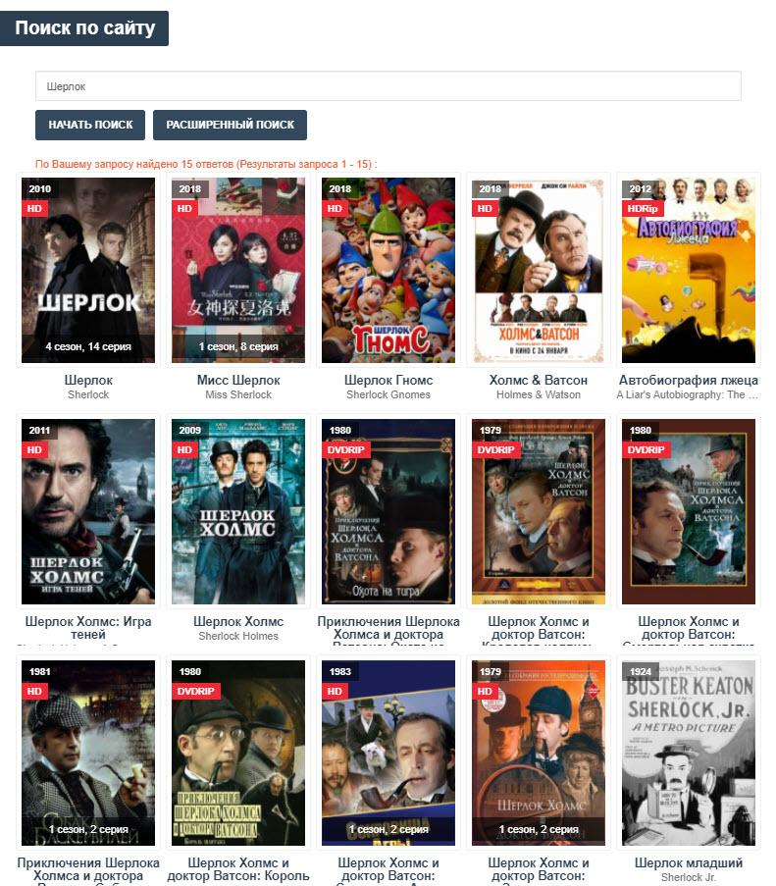
Рис. 2.2. Сторінка з результатами пошуку
У верхній частині сайдбару, зображується список посилань з назвами категорій відеоматеріалів за жанром. Список було зроблено у дві колонки, для економії місця на сторінці, також, жирним виділено ті жанри відеоматеріалів, які користувачі обирають у більшості випадків. Під блоком з категоріями, знаходяться кнопки за допомогою яких можна обрати відеоматеріали за роком виходу. Для вибору користувачеві надається тільки три останні роки, бо, з більшою ймовірністю, користувача цікавитиме те, що виходило відносно недавно. Якщо для вибору буде надано більше кнопок, то це буде перевантажувати дизайн та виглядати непривабливо.
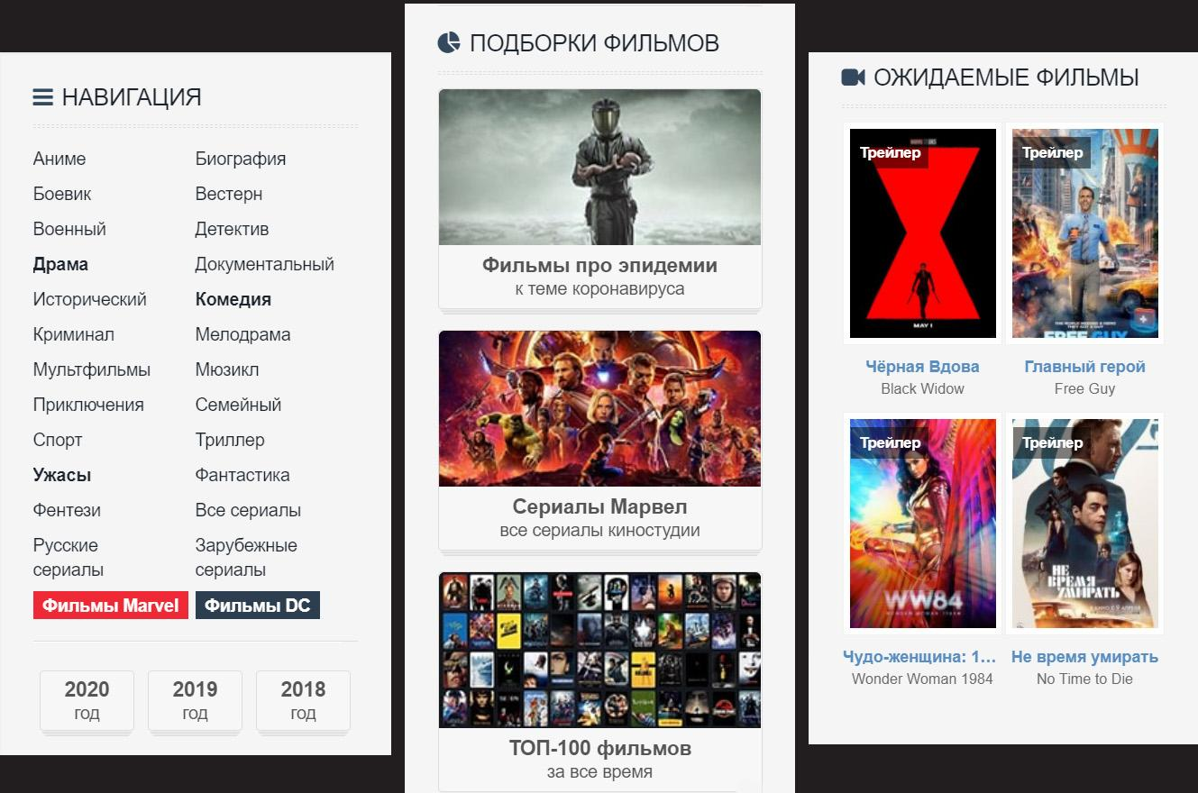
Рис. 2.3. Елемент «Сайдбар»
Наступним блоком елемента «Сайбар», є блок з добірками відеоматеріалів, по певній тематиці, рейтингу і т.д. Для показу обрано саме ті добірки, які будуть цікавими для користувачів в першу чергу. Для прикладу добірка у якій знаходяться 100 кращих фільмів за всі часи. У нижній частині блоку є посилання, перейшовши по якому, можна потрапити на сторінку з усіма доступними добірками відеоматеріалів.
Останнім блоком елемента, є блок з відеоматеріалами, які ще не вийшли. Цей блок, скоріше виконує ознайомчу функцію для користувача, та показує на, які відеоматеріали слід звернути увагу в майбутньому, коли вони стануть доступними для перегляду.
Останнім структурним елементом сторінки є її футер (рис. 2.4), який ще називають підвалом сайту. У цьому елементі є блок з посиланнями на популярні категорії, які в першу чергу потрібні для пошукових систем, а не для користувача, тобто, це ключові слова за якими сайт можна знайти в мережі.
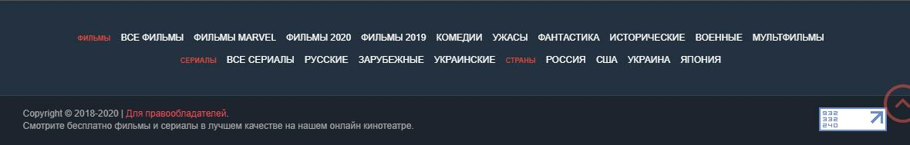
Рис. 2.4. Футер сайту
У самому низу елемента, знаходиться посилання на сторінку зворотного зв’язку для правовласників. Також у правому нижньому куті є зображення, на якому зображена статистика сайту за кількістю користувачів що його відвідали. Статистику може бачити тільки користувач з правами адміністратора. Цифри вказують на загальну кількість переходів по сторінках сайту, на кількість унікальних користувачів за 24 години та за сьогодні.

2.2.2. Головна сторінка сайту
У верхній частині головної сторінки (рис. 2.5) знаходиться елемент під назвою «Слайдер». Цей елемент виводить на екран зображення відеоматеріалів з посиланням на сторінки для їх перегляду. При наведенні на зображення з’являється додаткова інформація, а саме: якість відео, оцінка та назва. В елемента є дві кнопки, при натисканні на які, сладер можна гортати вперед або назад.
У слайдері розташовані ті відеоматеріали, які можуть зацікавити користувача в першу чергу, до них відносяться ті фільми, серіали, мультфільми, які є популярними в поточний проміжок часу, або ті які з’явилися недавно і в перспективі можуть такими стати. Добір відеоматеріалів для показу здійснюється вручну адміністратором у коді сторінки.
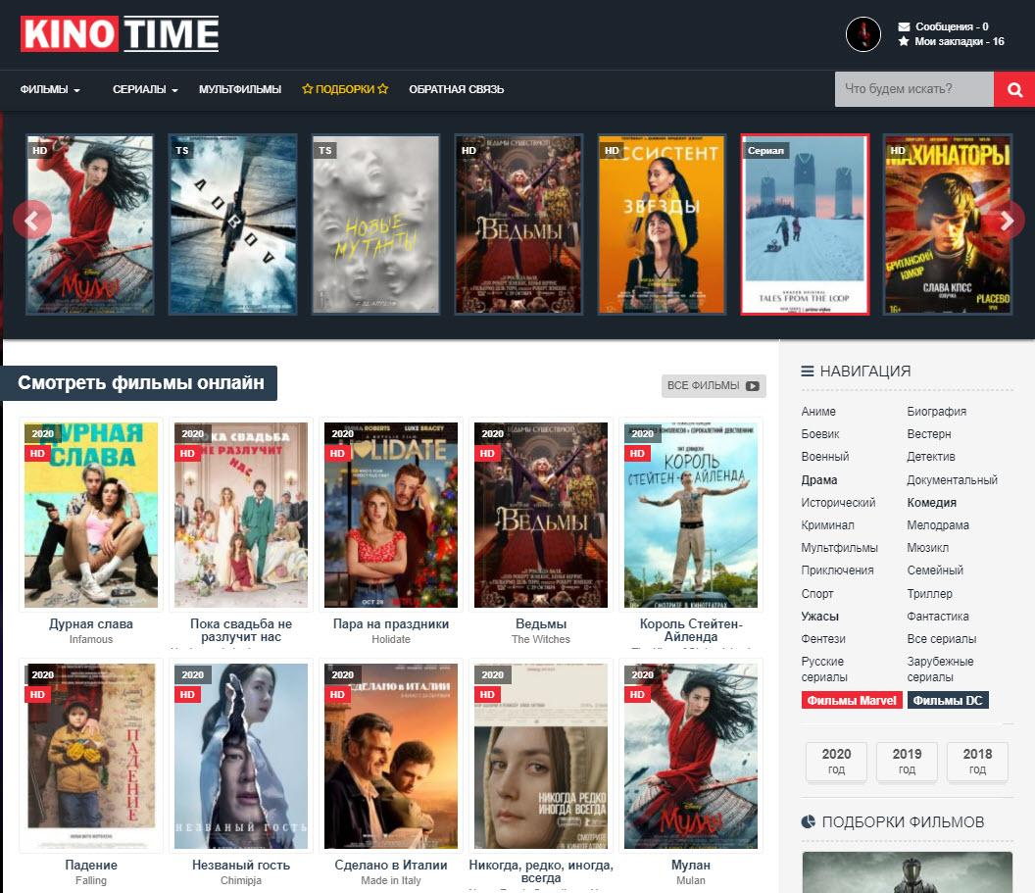
Рис. 2.6. Головна сторінка сайту
Одним з головних блоків на головній сторінці, є блок з фільмами, серіалами та мультфільмами. В цьому блоці виводиться плитка з зображеннями відеоматеріалів. Відеоматеріали що виводяться на цій сторінці, сортуються за датою додавання їх на сайт. Шляхом перебирання варіантів виводу різної кількості зображень вдалося визначити, що 10 зображень є оптимальним рішенням для більшості екранів. На кожному зображенні є інформація про якість та рік виходу відеоматеріалу. При наведенні курсора миші на зображення (рис. 2.7), на ньому з’являється рейтингова оцінка та кнопка для додавання відеоматеріалу до закладок.
Якщо у користувача є права адміністратора, то на зображенні з’являється ще одна кнопка, при натисканні на яку, відкривається меню з кількома пунктами для швидкої взаємодії з записом.
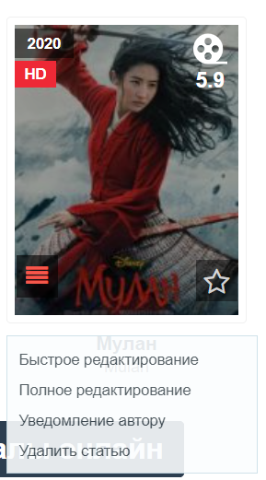
Рис. 2.7. Зображення з відеоматеріалом
Пункт «Быстрое редактирование» при натисканні відкриває панель швидкого редагування запису (рис. 2.8), у модальному вікні. В цій панелі можна швидко змінити інформацію про відеоматеріал, а саме: назва, опис, зображення, рік виходу, рейтингова оцінка і багато інших параметрів. Також можна приховати фільм для незареєстрованих користувачів, чи зняти його з публікації.
В більшості випадків, це меню використовується тоді, коли потрібно швидко виправити якусь помилку в тексті, в інших випадках потрібно обирати наступний пункт меню з назвою «Полное редактирование», яке має дещо більше функціоналу для редагування записів.
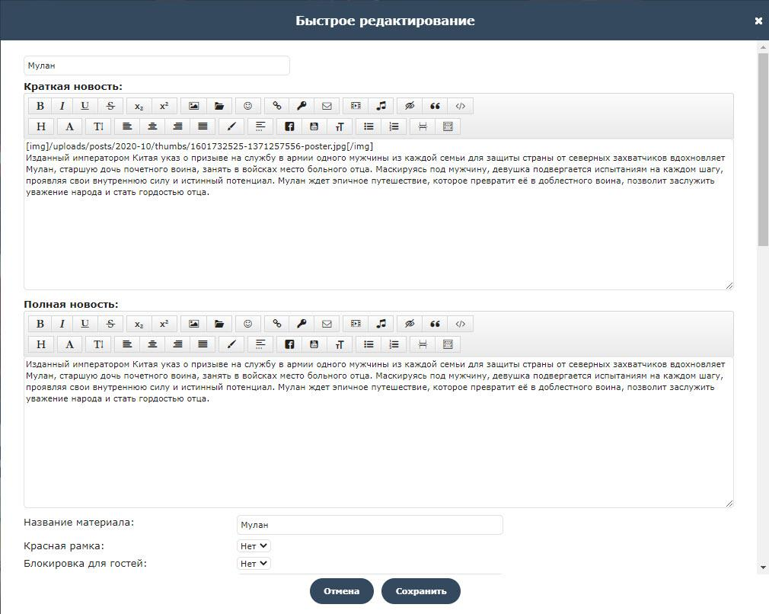
Рис. 2.8. Панель швидкого редагування запису
Наступний пункт меню відкриває форму у модальному вікні (рис. 2.9), в якій можна написати повідомлення автору запису, та сповістити його про якусь проблему пов’язану з цим записом. Після чого у особистому кабінеті у автора з’явиться відповідне повідомлення.
Останній пункт «Удалить статью», робить рівно те, як і називається, тобто робить видалення статті з бази даних сайту.
Знизу головної сторінки знаходиться блок з описом сайту (рис. 2.10). Текст у цьому блоці є унікальним, та призначений в першу чергу для того, щоб пошукові системи могли краще знаходити сайт серед великої кількості інших, та виводити його на перших сторінках пошуку.
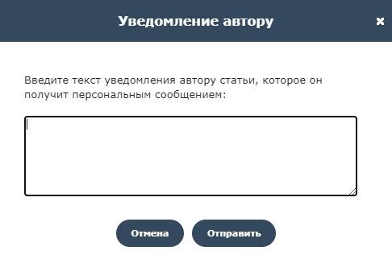
Рис. 2.9. Форма сповіщення для автора запису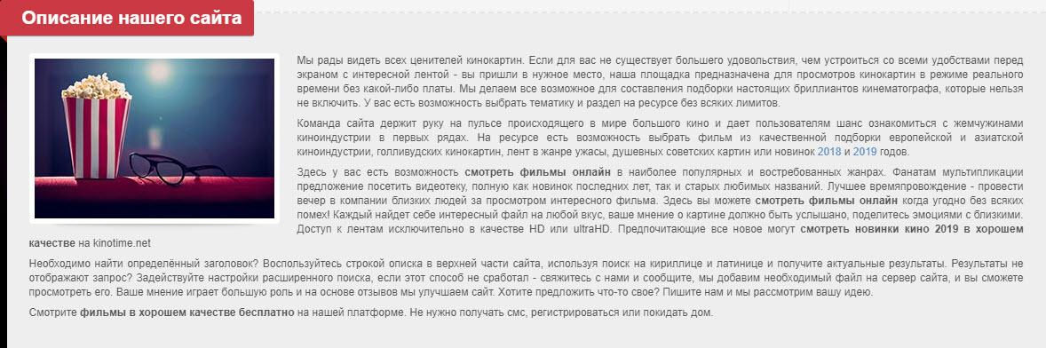
Рис. 2.10. Блок з описом сайту

2.2.3. Сторінка перегляду відеоматеріалу
Після натискання на зображення відеоматеріалу, користувач потрапляє на сторінку його перегляду (рис. 2.11). Перше, що зустрічає користувача потрапивши на цю сторінку, це назва відеоматеріалу та кнопка для додавання його у закладки, щоб пізніше можна було його переглянути та не шукати по всіх сторінках сайту.
У наступному блоці знаходиться основна інформація про відеоматеріал. У лівій частині блоку є зображення відеоматеріалу, на якому вказано, в якій якості можна переглянути відео на цій сторінці.
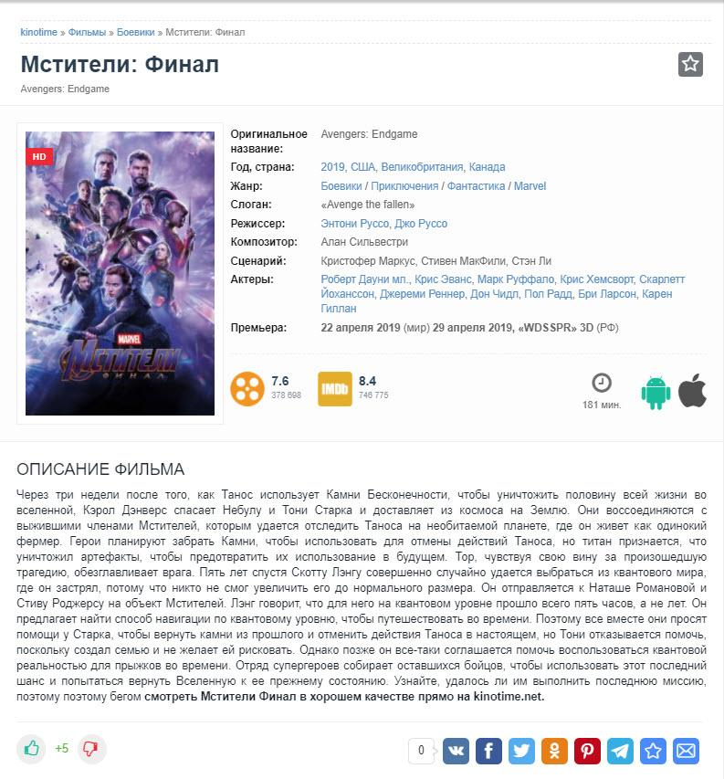
Рис. 2.11. Сторінка перегляду відеоматеріалу
У правій частині розташована основна інформація про відеоматеріал, а саме:
- Оригінальна назва;
- Рік, країна випуску;
- Жанр;
- Слоган ;
- Режисер;
- Композитор;
- Сценарист;
- Актори;
- Дата прем’єри;
Деякі з елементів списку є посиланнями, які ведуть на сторінки з фільтрацією відеоматеріалів за певним критерієм. Наприклад, натиснувши на одне з імен акторів, відчиниться сторінка, де будуть зібрані всі відеоматеріали, у створенні яких він взяв участь.
Наступною інформацією у блоці, є рейтингова оцінка відеоматеріалу, яка береться з таких сайтів як «Кинопоиск» та «IMDB». Також, вказується тривалість відтворення відео у хвилинах.
У наступному блоці на сторінці знаходиться блок з описом відеоматеріалу. Опис повинен коротко розповідати в загальному про сам відеоматеріал, щоб користувачу не доводилося дивитися трейлер чи шукати інформацію про відео у інших джерелах. Крім того, що опис має лаконічно описувати відеоматеріал, він ще й повинен бути унікальним, щоб пошукові системи виділяли сторінку з відео серед великої кількості інших, та виводили посилання на сайт одним із перших на своїх сторінках з результатами пошуку.
Також, на цій сторінці присутня можливість при натисканні на кнопки «Лайк» та «Дизлайк», оцінити наскільки цей відеоматеріал сподобався або не сподобався користувачу. Якщо користувач захоче якимось чином розповсюдити посилання на сторінку, то в нього є можливість поширити її у соціальних мережах, натиснувши на іконку з зображенням відповідного сервісу.
Для того, щоб переглянути відеоматеріал потрібно перейти до наступного блоку. В ньому знаходяться програвачі для відтворення відеоматеріалів та панель зі скріншотами до них.
На сайті, можна було б розмістити лише один програвач, але в цьому є ризик. Бази даних програвачів постійно оновлюються, іноді виникають помилки, що змушують вимикати програвач на час проведення технічних робіт, що своєю чергою зробить неможливим перегляд відеоматеріалу для користувача. Така ситуація змусить шукати відеоматеріал на інших інтернет-ресурсах і навряд чи користувач захоче відвідати сайт у майбутньому.

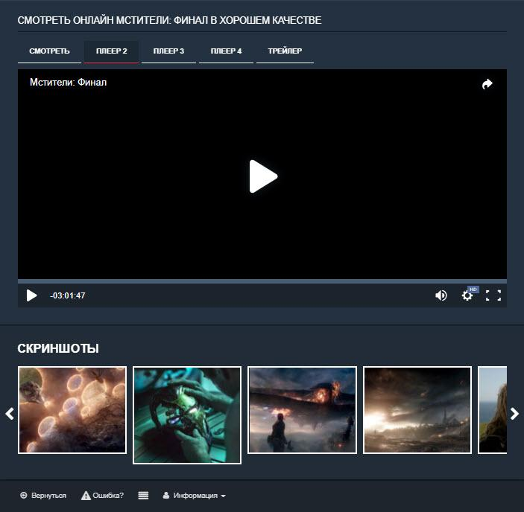
Рис. 2.12. Програвач та слайдер зі скріншотами
Отож, для запобігання ситуацій описаних вище, на вибір користувачеві надається 4 програвачі. Програвачі відрізняються між собою дизайном, озвучуванням, максимальною якістю відео та деяким функціоналом.
Для того, щоб перемкнути програвач, потрібно у верхній частині блоку натиснути на одну із чотирьох вкладок, після чого програвач автоматично зміниться на інший. Також, додана спеціальна вкладка «Трейлер», для користувачів, які не читають опис та хочуть швидко ознайомитись з відеоматеріалом.
У разі виникнення проблеми з відтворенням відеоматеріалу, користувач може натиснути на кнопку «Ошибка?», після натискання на неї відкриється модальне вікно з формою (рис. 2.13). Після написання скарги потрібно натиснути на кнопку «Отправить». Тепер повідомлення з’явиться на головному екрані панелі адміністратора, що дозволить швидко ознайомитись з помилкою та виправити.
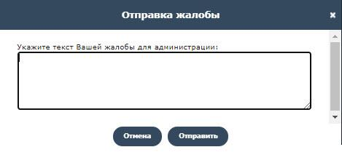
Рис. 2.13. Форма надсилання скарги
Якщо користувачеві сподобався переглянутий відеоматеріал, та він хотів би подивитися щось схоже, то для таких випадків у наступному блоці знаходиться панель рекомендацій (рис. 2.14).
В останньому блоці на сторінці знаходиться форма, заповнивши яку та натиснувши кнопку «Добавить», користувач може залишити свій відгук про переглянутий відеоматеріал. Після чого коментар буде показано внизу сторінки.
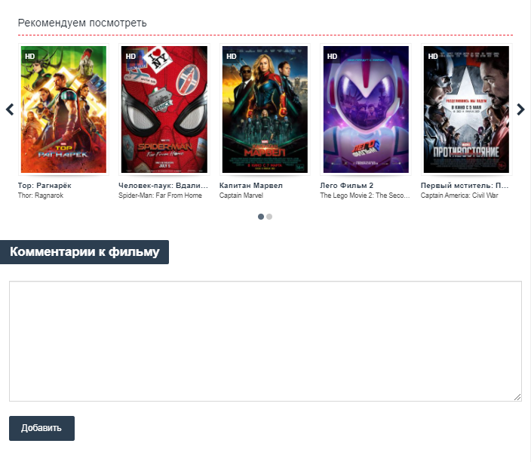
Рис. 2.14. Панель рекомендацій та коментарів

2.2.4. Сторінка добірок
Для того, щоб перейти на сторінку з добірками (рис. 2.15), потрібно натиснути на пункт «Подборки» в головному меню. На цій сторінці знаходяться посилання на сторінки з відсортованими відеоматеріалами за певним критерієм. Так на початку пандемії коронавірусної інфекції (COVID-19), у людей збільшився інтерес до відеоматеріалів з епідемічною та вірусною тематикою. Тому наявність в одному місці відеоматеріалів з таким спрямуванням є дуже доречним, адже це може значно розширити аудиторію користувачів вебсайту.
На даний момент на сайті присутні 7 добірок з відеоматеріалами, але цей розділ буде розширюватись з часом, що буде виділяти його на фоні більшості однотипних вебсайтів для перегляду відеоматеріалів.
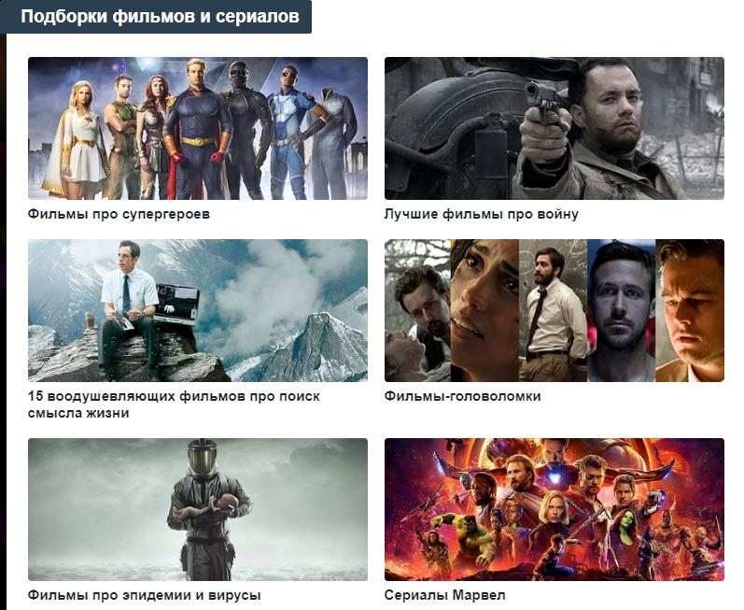
Рис.2.15. Сторінка добірок

2.2.5. Реєстрація та авторизація користувача
Для того, щоб користувач мав можливість краще взаємодіяти з сайтом, тобто, міг додавати коментарі, писати повідомлення для адміністратора про помилку, чи міг створювати та редагувати записи, потрібно щоб в середовищі були функції для реєстрації та авторизації.
Щоб пройти авторизацію на сайті, потрібно у шапці сайту натиснути на посилання «Авторизация». Після натискання відчиниться модальне вікно з формою авторизації (рис. 2.16). Для авторизації на сайті, користувач має бути зареєстрований в системі. Для цього він може використати свої облікові записи соціальних мереж, або пройти реєстрацію натиснувши на посилання «Зарегистрируйтесь» у верхній частині модального вікна.
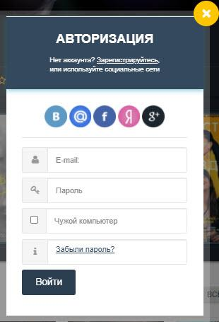
Рис. 2.16. Модальне вікно з формою авторизації користувача
Посилання веде на сторінку реєстрації нового користувача (рис. 2.17). На цій сторінці знаходиться форма з наступними полями:
- Логін.
- Пароль.
- Підтвердження паролю.
- Електронна пошта.
Також, у формі є присутня капча, для запобігання створення великої кількості профілів користувачів сторонніми програмами, так названими «Ботами». У полі з вводом логіну користувача, можна натиснути на кнопку «Проверить», для того, щоб, дізнатися чи існує користувач з введеним логіном у базі даних сайту, після чого під цим полем буде показано відповідне повідомлення.
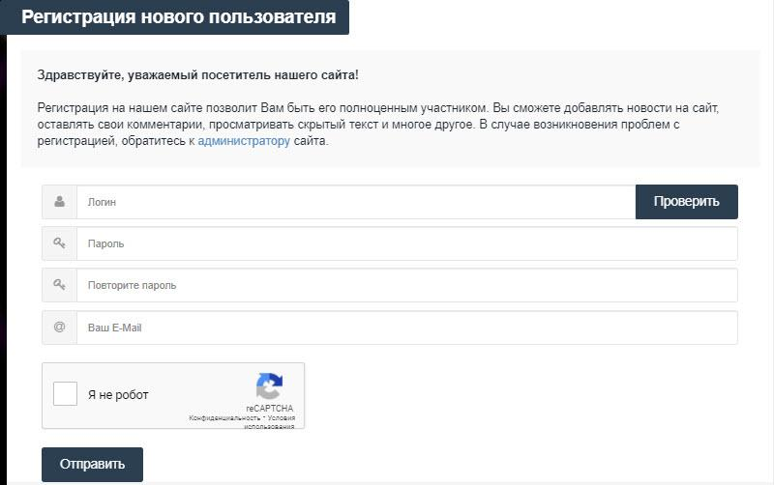
Рис. 2.17. Сторінка реєстрації нового користувача

2.2.6. Сторінка зворотного зв’язку
Якщо у когось виникає проблема у користуванні сайтом, чи присутні деякі рекомендації щодо покращення його роботи чи дизайну, існує сторінка з формою зворотного зв’язку (рис. 2.18).
Також ця сторінка призначена для власників авторських прав на відеоматеріали
Для того, щоб на неї потрапити, потрібно у головному меню, натиснути на пункт «Обратная связь».
У формі зворотного зв’язку знаходиться декілька полів, а саме:
- Ім’я.
- Електронна пошта.
- Вибір отримувача листа.
- Тема листа.
- Текст повідомлення.
Якщо на цю сторінку зайде авторизований користувач, то такі поля, як «Ім’я» та «Електронна пошта» зникають, бо інформація з цих полів вже є у базі даних і автоматично буде додана до листа.
Після натискання на кнопку «Отправить», лист буде надіслано на електронну пошту тому адміністратору, якого користувач обрав при заповненні форми.
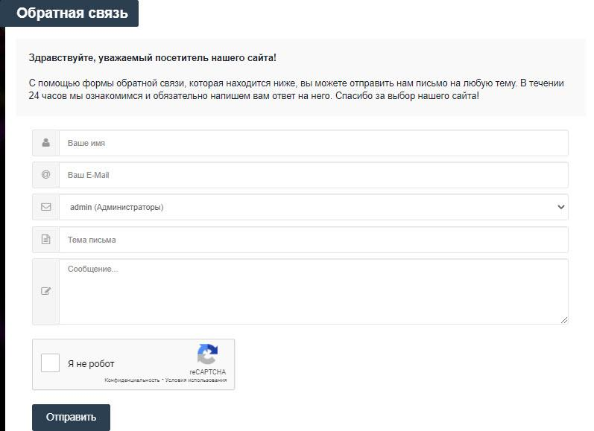
Рис. 2.18. Форма зворотного зв’язку

2.2.7. Адаптивний дизайн сторінок сайту
У наш час існує велика кількість пристроїв, які мають доступ до інтернету (комп’ютери, планшети, смартфони, телевізори й т.д.), тому потрібно щоб вміст сторінок сайту коректно показувався на екранах цих пристроїв, тобто, був адаптивним.
Під коректним показом, мається на увазі такий вигляд сторінки сайту, при якому на різних розмірах екрану сайт виглядає однаково зручно, не з’являється графічних артефактів, відсутні розриви верстки, а головне зберігається функціонування елементів для взаємодії відвідувачів с вебсайтом.[17]
Також, адаптивний дизайн значно сприяє просуванню сайту в пошукових системах. Наприклад Google, переглядає сайти з такою функцією. В результаті, сайт з поганою адаптивністю може займати провідні позиції у видачі, для користувачів настільних комп’ютерів. При пошуку по тому ж запиту з мобільного пристрою, позиція сайту буде значно нижче, в користь тих результатів пошуку, що більше задовольняють потреби користувача.[17]
Тому, всі сторінки сайту є адаптовані під більшість пристроїв. Головна сторінка при перегляді з мобільного пристрою (рис.2.19), буде дещо відрізнятися від версії для персональних комп’ютерів.
Першим помітним елементом є головне меню, яке в мобільній версії сховано, та відчиняється при натисканні на іконку «Гамбургер». На смартфонах це меню подано у вигляді списку.
Просуваючись по сторінці нижче, можна помітити відсутність блоку «Сайдбар». Цей блок було вирішено прибрати, оскільки він займає багато місця на сторінці й для того, щоб користувачу дістатися до блоку з контентом, доведеться кожен раз його прокручувати, що буде викликати незручності.
Далі по сторінці знаходиться по два зображення відеоматеріалів в ряд. При такій кількості, зображення набувають оптимального розміру, щоб користувачеві було зручно по них натискати.
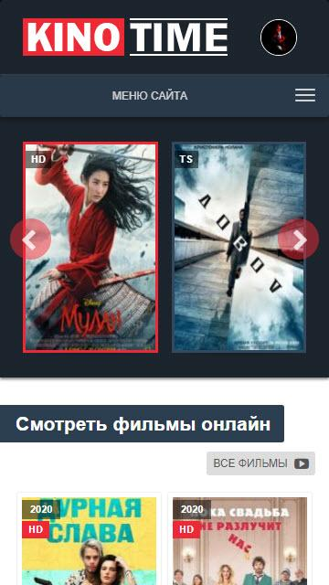
Рис. 2.19. Вигляд головної сторінки сайту на мобільних пристроях

РОЗДІЛ 3. ОСОБЛИВОСТІ РЕАЛІЗАЦІЇ ІНТЕЛЕКТУАЛЬНОГО ІНТЕРФЕЙСУ СЕРЕДОВИЩА ДЛЯ ПЕРЕГЛЯДУ ВІДКРИТИХ ВІДЕОМАТЕРІАЛІВ

3.1. Опис використаного програмного забезпечення

3.1.1. Редактор коду
При розробці фронтенду та бекенду сайту, доводиться проводити багато часу за написанням та налагодженням коду. Для того щоб написати робочий код, буде достатньо звичайного текстового редактора, наприклад, блокнот. Але, в такому випадку писати код тяжко, довго, та в процесі розробки може виникнути багато помилок, які в результаті тяжко виявити.
Серед великої кількості текстових редакторів було обрано Sublime Text 3 (рис. 3.1) тому що, він має приємний дизайн та простий у користуванні. Як і більшість сучасних редакторів тексту, Sublime Text 3 має ряд можливостей, які є необхідними для розробника:
- Підсвічування синтаксису – виділяє однотипні конструкції коду окремими кольорами, що допомагає швидше зорієнтуватися та знайти потрібну ділянку коду.
- Автоматичні відступи – процес вкладення відбувається автоматично, що полегшує читабельність коду, та допомагає згрупувати різні блоки коду.
- Автодоповнення – при написанні коду, аналізує його та пропонує варіанти для продовження.
- Плагіни – іноді стандартного функціонала редактора коду стає недостатньо, в такому випадку використовуються плагіни, які значно розширюють функціонал програми, та полегшують написання коду.[18]

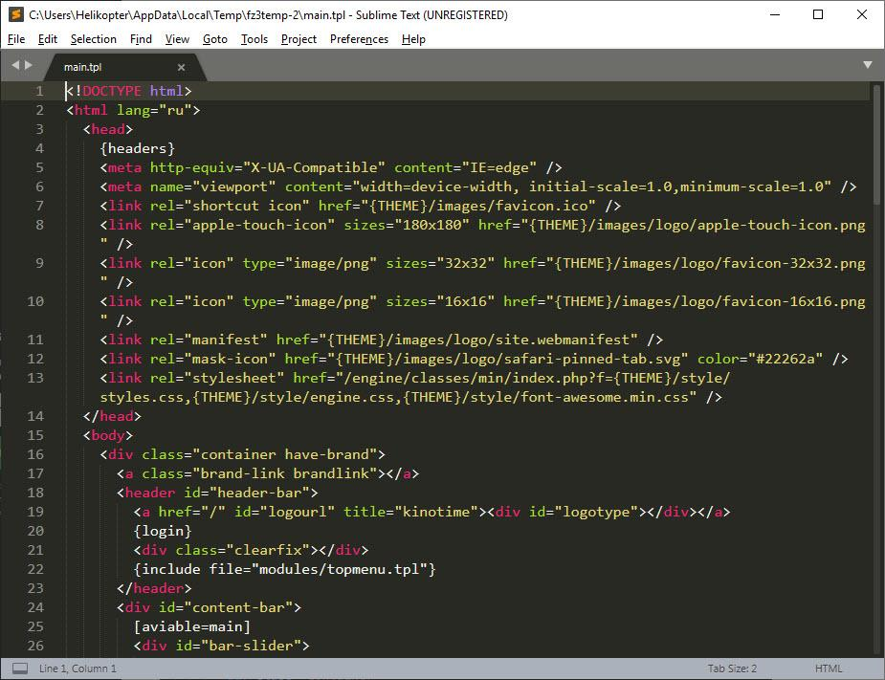
Рис. 3.1. Текстовий редактор Sublime Text 3

3.1.2. FTP-клієнт
Для роботи з файлами середовища для перегляду відеоматеріалів, які знаходяться на вебсервері, можна використовувати інструментарій, який надає сам рушій DataLife Engine. Але як показує практика, правильним рішенням є використання FTP-клієнту.
FTP-клієнт – комп'ютерна програма для спрощення доступу до FTP серверу. Залежно від призначення може або надавати користувачеві простий доступ до віддаленого FTP-сервера в режимі текстової консолі, беручи на себе тільки роботу з пересилання команд користувача і файлів, або показувати файли на віддаленому сервері так, щоб вони були частиною файлової системи комп'ютера користувача. [19]
Для цих цілей використовується один із найкращих FTP-клієнтів, а саме, Filezilla (рис. 3.2). Ця програма добре себе зарекомендувала, серед великої кількості користувачів, оскільки має ряд переваг:
- Проста у використанні.
- Перекладена на велику кількість мов.
- Менеджер сайтів.
- Запис логів.
- Підтримка черги.
- Віддалена правка файлів.
- Віддалений пошук.
- Кросплатформеність.
- Безкоштовність.[20]
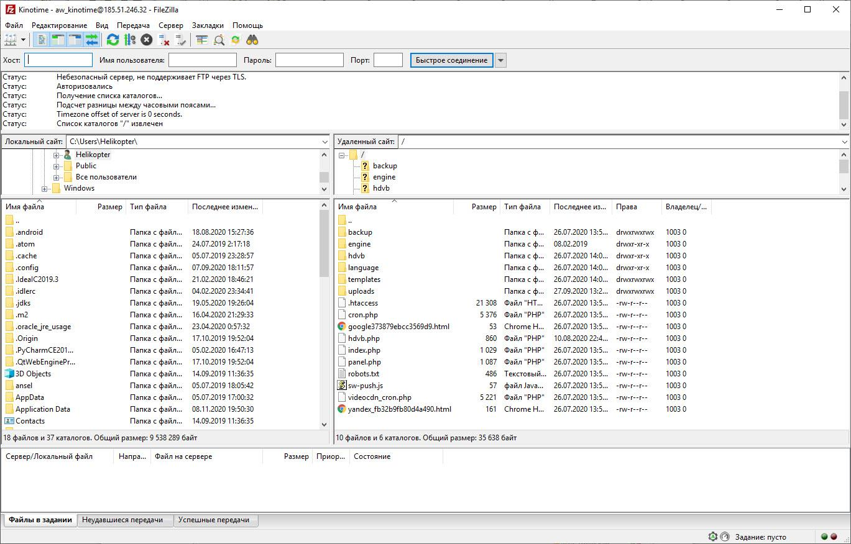
Рис. 3.2. FTP-клієнт FileZilla

3.1.3. Графічний редактор
У процесі розробки інтерфейсу, особливо на його початку виникала потреба у створенні та редагуванні його графічної складової. Для цього використовувався найпопулярніший графічний редактор Adobe Photoshop CS6 (рис. 3.3).
Adobe Photoshop – програма для створення, обробки та редагування фотографій і зображень, є лідером серед засобів для редагування растрової графіки.[21]
Програма має велику кількість інструментів, які можуть використовуватися для розв'язання багатьох задач. В основному графічний редактор використовувався для редагування розмірів зображень відеоматеріалів, створення логотипу, іконок та заднього фону сайту.
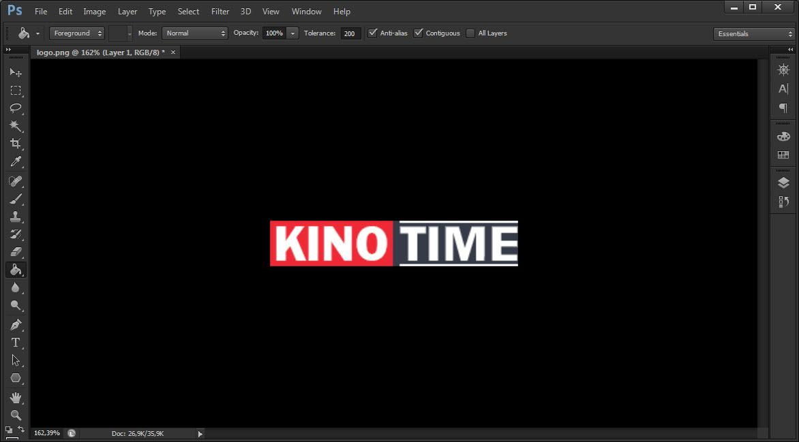
Рис. 3.3. Інтерфейс графічного редактора Adobe Photoshop CS6
3.2. Вибір, встановлення та редагування шаблону сайту

3.2.1. Вибір та встановлення шаблону
Шаблон вебсайту – це код з готовим дизайном і версткою для вебсторінок, який використовується для побудови сайту. У системі керування вмістом DataLife Engine, шаблон являє собою набір файлів з розширенням «.TPL» для створення стандартних сторінок сайту, таких як головна сторінка, зворотний зв'язок, категорії й т.д. Крім основних сторінок шаблону, завдяки гнучкості рушія DataLife Engine, можна виводити будь-які сторінки для різних цілей, що дає майже безмежні можливості для розробників.
Шаблони до системи керування контентом DLE, можна знайти у відкритому доступі у Всесвітній мережі Інтернет. Більшість шаблонів одразу є налаштованими під певний вид контенту (музика, фільми, аніме, ігри та т.д.), але ніхто не забороняє переробити шаблон під свої цілі.
Для розробки інтелектуального інтерфейсу середовища перегляду відеоматеріалів, було обрано шаблон під назвою «Kinolove». Цей шаблон є адаптивним, та має всі класичні елементи які мають бути присутні на сайті з відеоматеріалами.
Перед початком завантаження шаблону, потрібно переконатися, що він розроблений для тієї ж версії рушія, який було встановлено на вебсервері. Файли шаблону поміщаються в архів, тому потрібно його розархівувати у зручне місце на жорсткому диску комп’ютера. Для того, щоб рушій зміг використати файли шаблону, потрібно за допомогою FTP-клієнту, завантажити їх на сервер. Всі шаблони потрібно завантажувати в теку «templates», що знаходиться у кореневій директорії сайту. Слід розуміти, що кожна вкладена тека у директорії «templates», є окремим макетом сайту.
Для того, щоб шаблон було застосовано, потрібно перейти у панель адміністратора, перейти у налаштування системи, та у пункті «Шаблон сайту за замовчуванням» обрати потрібний макет сайту, назва якого буде збігатися із назвою теки з шаблоном у директорії «templates».

3.2.2. Редагування шаблону
Оскільки у встановленому шаблоні, за замовчуванням є декілька лишніх елементів, колірних рішень, які є відмінними від загального дизайну сторінок, а також відсутній деякий функціонал, то потрібно всі ці елементи відредагувати так, щоб у користувачів не виникало відчуття перевантаженості дизайну великою кількістю елементів, та навпаки, відчуттям, що чогось не вистачає.
Для редагування шаблону потрібно за допомогою FTP-клієнту, перейти у кореневу директорію шаблону, та працювати з файлами напряму. Основний макет знаходиться в файлі main.tpl. В даному файлі налаштовується шаблон головної сторінки, до якого підключаються різні елементи вебсторінки.
Код файлу з розширенням «.tpl», є комбінацією мови розмітки HTML та тегів рушія. Для кращого розуміння слід розглянути код опису підключення «шапки» сайту та елементу «Слайдер» (рис. 3.4).
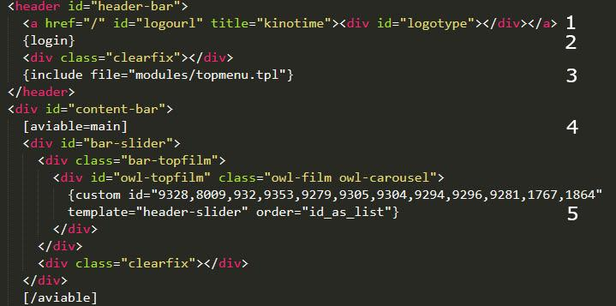
Рис. 3.4. Код «шапки» сайту та елементу «Слайдер»
- Посилання на головну сторінку сайту, що одночасно виконує роль логотипу.
- Тег, який вставляє панель авторизації та реєстрації користувачів на сайт.
- Тег за допомогою якого можна під'єднати шаблони один до одного. В параметр «file», вказується шлях до файлу, який потрібно під'єднати. В цьому випадку, підключається файл з головним меню сайту.
- Тег, що відповідає за показ контенту тільки на вказаних сторінках сайту. Значення «main» означає, що вміст блоку буде зображатися лише на головній сторінці.
- Тег, що відповідає за вивід статей у вказаному форматі. В параметр «id», вводиться список номерів статей, які необхідно вивести. В параметр «template» вказується шаблон, який буде використовуватися при виводі статей, в цьому випадку це буде шаблон елементу «Слайдер». Останнім серед вказаних параметрів, є параметр «order», що визначає критерії для сортування. В цьому параметрі встановлено, щоб статті сортувались у тому ж порядку, як вони вказані в параметрі «id».
Отже, така структура документу, дозволяє підключати різні панелі, елементи і тд. до сторінок середовища. Так при виникненні потреби у редагуванні якогось елемента сайту, не потрібно буде затрачати велику кількість часу, адже зміни в одному з файлів будуть зображатися на всіх сторінках сайту.

3.2.3. Редагування зовнішнього вигляду вебсайту
Для редагування зовнішнього вигляду вебсайту, потрібно скористатися засобами каскадних таблиць стилів. Для цього потрібно за допомогою програми FileZilla перейти у теку «style», що знаходиться у головні директорії сайту, та відчинити файл «styles.css» де і знаходиться опис зовнішнього вигляду сторінок.
Відкривши файл «styles.css», можна побачити, що в ньому вже є велика кількість класів та ідентифікаторів. Для рушія DLE є заготовлена деяка кількість імен класів, тому перед тим як створювати власні стилі потрібно ознайомитись з зарезервованими іменами, для уникнення помилок у верстці сайту.
Крім стилів самого рушія, у файлі є велика кількість невідомих класів та ідентифікаторів, які було закладено розробником шаблону, тому для того, щоб швидко дізнатися, за що який стиль відповідає, потрібно скористатися засобами браузера. У браузерах є корисна функція під назвою «Панель розробника» (рис. 3.5). Для того, щоб скористатися нею у браузері «Google Chrome», потрібно натиснути на клавішу «F12».
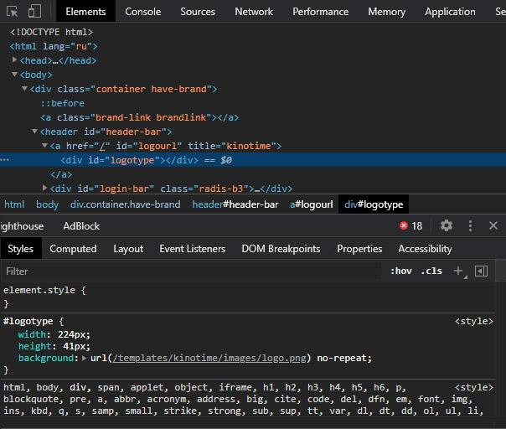
Рис. 3.5. Панель розробника в браузері «Google Chrome»
У цій панелі є інструмент для вибору елемента на сторінці, який викликається комбінацією клавіш «Ctrl + Shift + C». При наведенні курсора на елементи сторінки вебсайту, блок елементу буде підсвічуватися та з’явиться коротка інформація про нього. Після натискання на елемент, в панелі розробника у полі з кодом сторінки, буде виділено код обраного елементу. В коді можна дізнатися назву класу елементу, а за допомогою поля зі стилями одразу ж перевірити, як буде виглядати елемент при зміні його стилів.
Дізнавшись назву елемента, залишається лише перейти у редактор коду та скористатися інструментом пошук (за замовчуванням комбінація клавіш «Ctrl + F»), після чого в документі будуть знайдені всі місця, де було вказано назву потрібного класу. Після того як у коді було знайдено потрібний клас чи ідентифікатор, можна редагувати та дописувати нові властивості елементам, та приводити їх до необхідного вигляду.

3.3. Панель адміністратора CMS DLE

3.3.1. Загальні можливості панелі адміністратора
Для того, щоб користуватися панеллю адміністратора повною мірою потрібно авторизуватися на сайті, під обліковим записом користувача з правами адміністратора. Після цього у модальному вікні, що відчиняється при натисканні на зображення облікового запису користувача, з’явиться новий пункт «Админпанель».
У панелі адміністратора (рис. 3.6), знаходяться інструменти для керування різними частинами середовища. Панель адміністратора дозволяє налаштовувати загальні параметри сайту, редагувати інформацію про користувачів та записи, керувати модулями, категоріями та іншими розділами середовища у зручному для користувача вигляді.
Також, на цій сторінці можна переглянути загальну статистику сайту, в якій можна швидко переглянути кількість коментарів, скарг, та новин які очікують на перевірку адміністратором вебсайту.
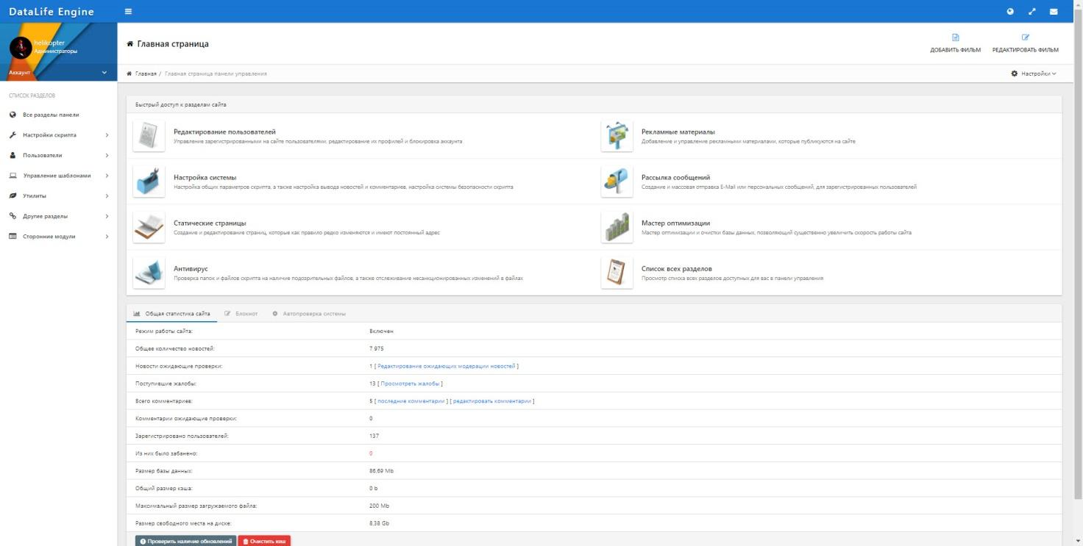
Рис. 3.6. Панель адміністратора CMS DataLife Engine
При роботі з панеллю найчастіше використовуються розділи додавання, редагування відеоматеріалу, керування шаблонами та модулями.

3.3.2. Використання модулів
Іноді звичайної функціональності рушія DataLife Engine буває недостатньо, тому щоб можна було реалізувати ідеї розробника у повному обсязі, слід користуватися модулями. Модулі DLE потрібні, щоб зробити середовище цікавим, корисним, додати функціонал, а головне покращити зручність керуванням контентом вебсайту.
Більшість модулів значно прискорюють процес додавання на сайт відеоматеріалів, з їх використанням у розробника зникає необхідність заповняти всі поля з інформацією вручну. Для таких цілей використовуються наступні модулі:
iPrem – модуль головним призначенням якого є отримування відеоматеріалів з сайту «Кинопоиск» та виводити список з ними у панелі адміністратора по роках та місяцям, з можливістю перевірки наявності відеоматеріалу у базі даних вебсайту.
CCDN – модуль відеобалансера Collapse, головним завданням якого є проставлення посилань на відеоматеріали у вказані поля за такими параметрами як: imdb id, Kinopoisk id, а також проставляння озвучування, якості відеоматеріалу з бази даних балансера.
Parser Kino Poisk for DLE – модуль, для парсингу відеоматеріалів. Він збирає інформацію про відеоматеріал з багатьох джерел та проставляє знайдені дані у відповідні поля. Також, якщо відеоматеріал вже є в базі сайту, то навпроти його назви буде повідомлення з посиланням на сторінку перегляду запису з ним у панелі адміністратора.
xCats – модуль, який використовується для додавання додаткових полів сторінкам з категоріями.
HDVB – модуль для роботи з найбільшою базою відеоматеріалів HDVB, який проставляє посилання на відеоматеріали у вказані поля.
Побдорки новостей – модуль, за допомогою якого реалізується сторінка з добірками відеоматеріалів.
Rating Upgrade – модуль який оновлює рейтинг відеоматеріалу за параметрами Kinopoisk id та imdb id.
VideoCDN – модуль для роботи з базою VideoCDN. Автоматично проставляє й оновлює посилання на відеоматеріали за ідентифікаторами Kinopoisk та Imdb, та обирає найкращу якість.
YouTrailers Update – модуль, який по назві відеоматеріалу шукає його трейлер у «Youtube», та додає його на сторінку перегляду відеоматеріалу.

3.3.3. Сторінка додавання та редагування відеоматеріалів
Для того, щоб додати новий відеоматеріал на сайт, потрібно відкрити панель адміністратора та натиснути на пункт «ДОБАВИТЬ ФИЛЬМ», після чого, відкриється сторінка додавання відеоматеріалів (рис. 3.7).
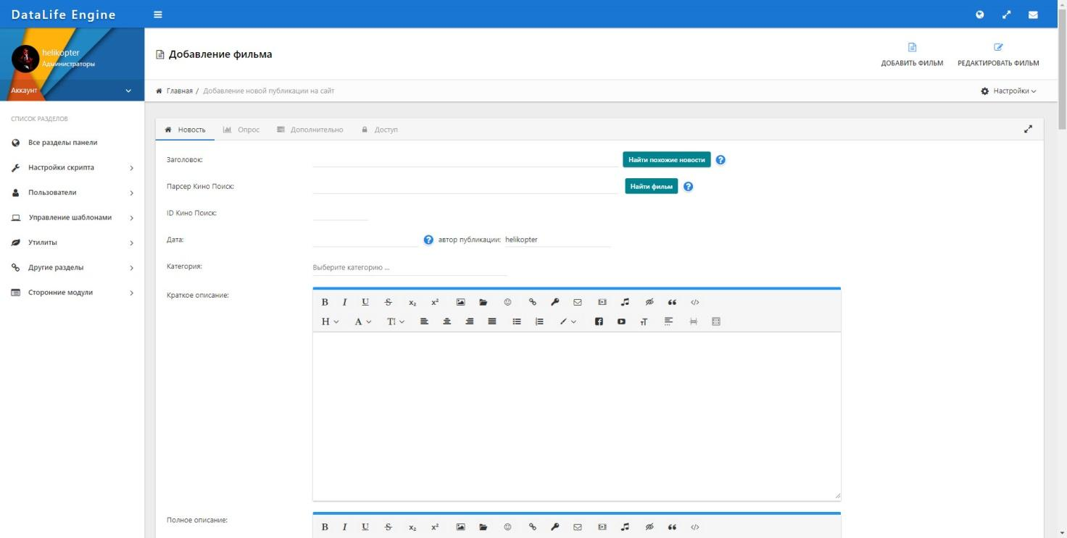
Рис. 3.7. Сторінка додавання відеоматеріалів
На цій сторінці знаходиться велика кількість полів для опису відеоматеріалу з усіма подробицями. Всіх полів нараховується близько п’ятдесяти, це наштовхує на думку, що для додавання одного відеоматеріалу доведеться витрачати велику кількість часу. Для того, щоб не доводилося кожен раз шукати інформацію та зображення до відеоматеріалу, а потім вручну вносити у потрібні поля, використовуються модулі, про які вже було написано раніше.
Основна задача модулів, це максимально автоматизувати процес додавання відеоматеріалу, щоб користувач затрачав мінімальну кількість зусиль.
Для того, щоб, додати новий відеоматеріал потрібно у поле «Парсер Кино Поиск» ввести його назву, після чого натиснути на кнопку «Найти фильм». Після цієї дії, розпочнеться пошук схожих відеоматеріалів за назвою, та у блоці що відкриється, виведеться список результатів пошуку з найбільш ймовірними варіантами. Якщо ж відеоматеріал вже є у базі даних сайту, то після його назви буде додано посилання на сторінку його редагування.
Після натискання на назву потрібного відеоматеріалу зі списку, парсер розпочне свою роботу, та почне збирати всю необхідну інформацію про відеоматеріал. Коли парсер завершить збір інформації, виведеться повідомлення про те що інформацію було успішно завантажено. Внизу нового блоку з’явиться активний текст «Нажмите на это сообщение чтобы оформить новость», при натисканні по ньому, всі поля на сторінці будуть заповнені відповідними значеннями.
Тепер залишається лише спуститися вниз сторінки та обрати відео у потрібній якості, після чого зберегти новину натисканням на кнопку «Добавить».
Після всіх цих дій, новина буде опублікована на головній сторінці сайту, та відеоматеріал стане доступним для перегляду усім охочим.
Для редагування інформації потрібно у панелі адміністратора натиснути на пункт «РЕДАКТИРОВАТЬ ФИЛЬМ». На цій сторінці виводиться список всіх наявних відеоматеріалів, при натисканні на елементи списку користувача переносить на сторінку редагування. Ця сторінка виглядає аналогічно до сторінки додавання відеоматеріалів, з тією лише відмінністю що поля будуть вже заповненими відповідною інформацією, яку з легкістю можна змінити на необхідну. Для зберігання змін потрібно натиснути на кнопку «Сохранить».

ВИСНОВКИ
При виконанні дипломної роботи було використано технології, які є необхідними при розробці будь-якого вебсайту, та повістю підходять для виконання поставленого завдання, а саме, розробка інтелектуального інтерфейсу перегляду відкритих відеоматеріалів. Про особливості, переваги та недоліки цих технологій було висвітлено у першому розділі магістерської роботи. Для полегшення розробки середовища, а надалі й інтерфейсу до нього, було використано систему керування вмістом DataLife Engine, яка завдяки своєму функціоналу повністю підходить для розробки вебсайтів з можливістю перегляду відеоматеріалів, та дозволяє підтримувати сайт у належному стані.
У другому розділі було проведено аналіз чинних сайтів для перегляду відеоматеріалів та виділено основні елементи, які роблять сайт привабливим для більшої частини користувачів. У цьому ж розділі було розроблено, а пізніше й описано структуру та дизайн інтерфейсу. В результаті інтерфейс виглядає привабливим та інтуїтивним в користуванні, тому відвідувачі сайту з легкістю можуть орієнтуватися в ньому та здійснювати перегляд необхідних відеоматеріалів. Обраний шаблон до рушія, забезпечує адаптивність дизайну середовища, що дозволяє з легкістю користуватися сайтом не тільки власникам персональних комп’ютерів, а й користувачів мобільних та інших пристроїв, з яких можливо під’єднатися до мережі Інтернет.
У третьому розділі були описані програмні засоби, що використовувалися при розробці інтерфейсу та які є одними з найкращих у своїй категорії. Наступним у цьому розділі, було описано процес вибору, встановлення та редагування шаблону системи керування контентом DLE, а також про модулі, які збільшують функціональність середовища та полегшують процес додавання та редагування відеоматеріалів.
Розроблений інтерфейс перегляду відкритих відеоматеріалів, дозволяє переглядати відео контент у будь-який час у зручному для користувача вигляді.

СПИСОК ВИКОРИСТАНИХ ДЖЕРЕЛ
- Початок роботи з HTML - Вивчення веб-розробки [Електронний ресурс] – Режим доступу до ресурсу: https://cutt.ly/2hsp3db.
- HTML & CSS - W3C [Електронний ресурс] – Режим доступу до ресурсу: https://www.w3.org/standards/webdesign/htmlcss.
- Верстка на HTML5 [Електронний ресурс] – Режим доступу до ресурсу: http://htmlbook.ru/samlayout/verstka-na-html5.
- Елемент <!DOCTYPE> [Електронний ресурс] – Режим доступу : http://htmlbook.ru/html/%21doctype.
- Тег <head> [Електронний ресурс] – Режим доступу: http://htmlbook.ru/html/head.
- Тег <body> [Електронний ресурс] – Режим доступу: http://htmlbook.ru/html/body.
- Елементи HTML – Вікіпедія [Електронний ресурс] – Режим доступу: https://uk.wikipedia.org/wiki/Елементи_HTML.
- Типи даних HTML [Електронний ресурс] – Режим доступу до ресурсу: https://cutt.ly/qhsaXjg.
- CSS [Електронний ресурс] – Режим доступу до ресурсу: https://uk.wikipedia.org/wiki/CSS.
- Основи CSS - Вчимо веб-розробку [Електронний ресурс] – Режим доступу до ресурсу: https://cutt.ly/Mhssfdb.
- Стиль коду Академії HTML [Електронний ресурс] – Режим доступу до ресурсу: https://codeguide.academy/html-css.html.
- Що таке CMS сайту [Електронний ресурс] – Режим доступу до ресурсу: https://hostiq.ua/wiki/ukr/cms-ukr/#3.
- Переваги та недоліки сайту на CMS [Електронний ресурс] – Режим доступу до ресурсу: https://cutt.ly/3hssWlg.
- Опис рушія DataLife Engine [Електронний ресурс] – Режим доступу до ресурсу: https://dle-news.ru/about.html.
- Плюси та мінуси CMS DLE [Електронний ресурс] – Режим доступу до ресурсу: https://konstruktorysajtov.com/cms/dle
- Яким повинен бути сайт про кіно [Електронний ресурс] – Режим доступу до ресурсу: https://elims.org.ua/blog/kinobaza-kakim-dolzhen-byt-sajt-o-kino/.
- Що таке адаптивність сайту [Електронний ресурс] – Режим доступу до ресурсу: https://seo-akademiya.com/seo-wiki/adaptivnost-sayta/.
- Огляд редакторів коду [Електронний ресурс] – Режим доступу до ресурсу: https://htmlacademy.ru/blog/boost/tools/editors-for-the-coders#Sublime.
- FTP-клієнт [Електронний ресурс] – Режим доступу до ресурсу: https://cutt.ly/6hsd1hV.
- Filezilla - безкоштовний FTP-клієнт [Електронний ресурс] – Режим доступу до ресурсу: https://filezilla.ru/.
- Adobe Photoshop [Електронний ресурс] – Режим доступу до ресурсу: https://uk.wikipedia.org/wiki/Adobe_Photoshop.

ДОДАТКИ

Додаток А. Сертифікат учасника

Додаток Б. Диск

